# Wow-Backup-Tool Version 1.3

Dieses Programm sichert das angegebene Spielverzeichnis („_retail_“, „_classic_“) von World of Warcraft. Beide Versionen zu sichern ist aktuell noch nicht implementiert.

# Änderungshistorie

|  |  |  |  |
| --- | --- | --- | --- |
| Version Dokument | Version Programm | Datum | Change |
| 1.0 | 1.3 | 27.06.2022 | Erstellung des Dokuments |
| 1.1 | 1.5 | 11.07.2022 | Keine wesentlichen Änderungen |

Die Konfiguration des Programms erfolgt über die „config.ini“ welche im Installationsverzeichnis beiliegt. Die Installation und zu setzende Parameter sind nun beschrieben:

## Schritt 1: Installieren bzw. Entpacken der Dateien

Alle Dateien aus der Zip-Datei in einen neuen Ordner mit dem Namen „wowbackuptool“ unter C:\ kopieren.

## Schritt 2: Anpassen der Konfiguration

Anpassen der Konfigurationsdatei. Folgend die Erklärung zu den verfügbaren Parametern. Es sollten alle Konfigurationsparameter gesetzt werden!

|  |  |  |
| --- | --- | --- |
| Parametername | Beschreibung | Kommentar |
| Active | Gibt an ob das Tool aktiv sein soll oder nicht. | Wird aktuell noch nicht verwendet. Erlaubte Werte: 0,1 |
| WowDir | Dies ist das Installationsverzeichnis von World of Warcraft. Bei den meisten unter „C:\Program Files (x86)\World of Warcraft“. | Den Pfad ohne „“ angeben. |
| Backupdir | In dieses Verzeichnis werden die Sicherungen kopiert und gepackt. | Das ist auch der Ort, an dem bei jedem Durchlauf aufgeräumt wird. Hier sollte nichts anderes liegen als WoW-Sicherungen! Gefahr vor Datenverlust! |
| Backupprefix | Beliebige Zeichenkette. Wird jeder Backupdatei als erstes in den Namen geschrieben. | Darf nicht leer sein. |
| Game | Gibt an, ob retail oder classic gesichert werden soll. | Erlaubte Werte: retail, classic |
| Backupmode | Gibt an wie aufgeräumt werden soll. | Erlaubte Werte: count, age  Count = die letzten X Backup-Zips werden behalten  Age = alle Dateien im Ordner älter als X Tage werden entfernt |
| Backupage | Maximal Alter der Sicherungen |  |
| Backupcount | Maximale Anzahl von Sicherungen |  |

Hiernach ist das Programm durch Aufrufen der wowbackuptool.exe prinzipiell funktionsfähig.

## Schritt 3: Einrichten einer automatischen Datensicherung

Einrichten der automatischen Sicherung ist möglich, indem eine geplante Aufgabe eingerichtet wird.

Hierfür in Windows unter „Start“ nach „Aufgabenplanung“ suchen und diese öffnen.

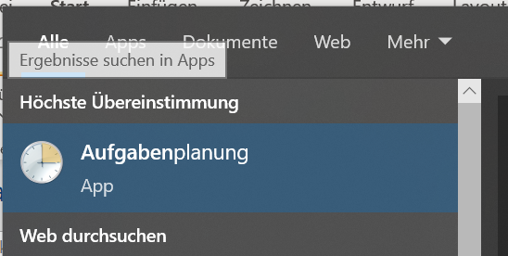

In der Aufgabenplanung kann nach Belieben ein neuer Ordner angelegt oder ein vorhandener Ordner benutzt werden. Den Zielordner rechtsklicken und „Einfache Aufgabe erstellen…“ auswählen.

Ein Bild, das Text enthält.

Den anschließenden Dialog wie folgt ausfüllen:

Name: ein Name für die Aufgabe, z.B. wowbackup

Trigger: Beim Anmelden

Aktion: Programm starten

Programm starten: hier das Programm wowbackuptool.exe angeben